Giao diện màn hình quản lý products:

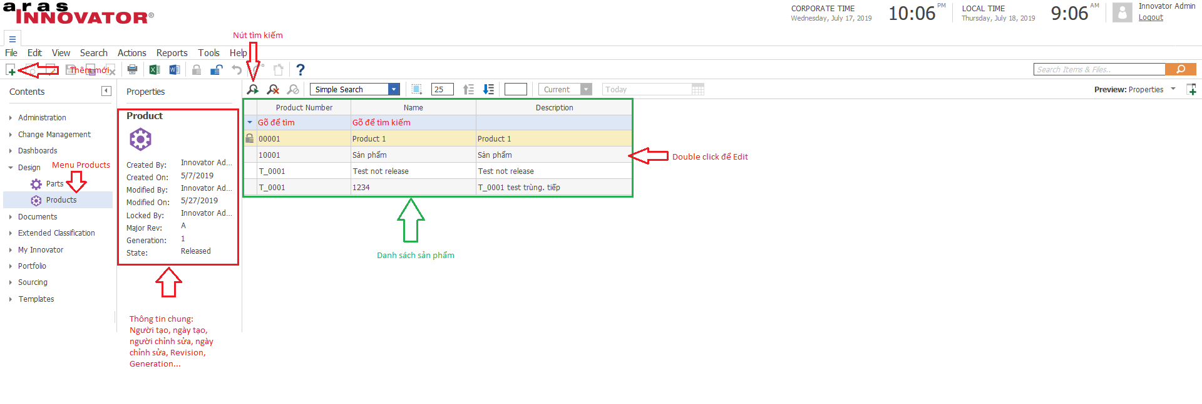

Chi tiết giao diện nhập liệu cho Product:

Trạng thái khi Product đang bị khóa.

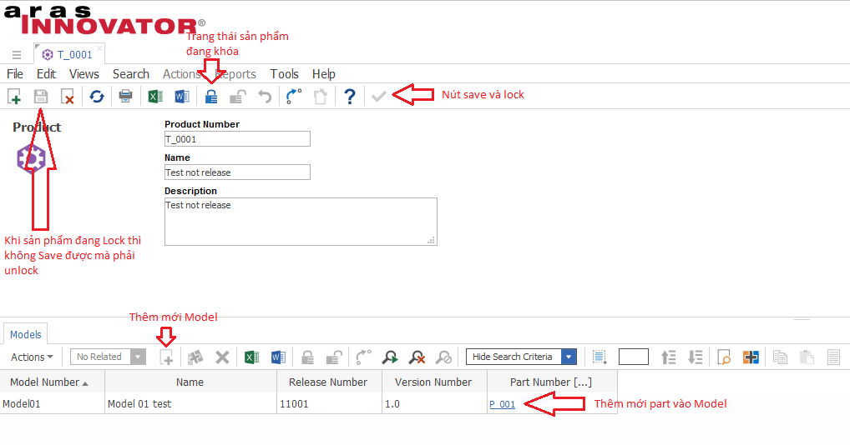

Trạng thái khi Product đã được mở khóa.

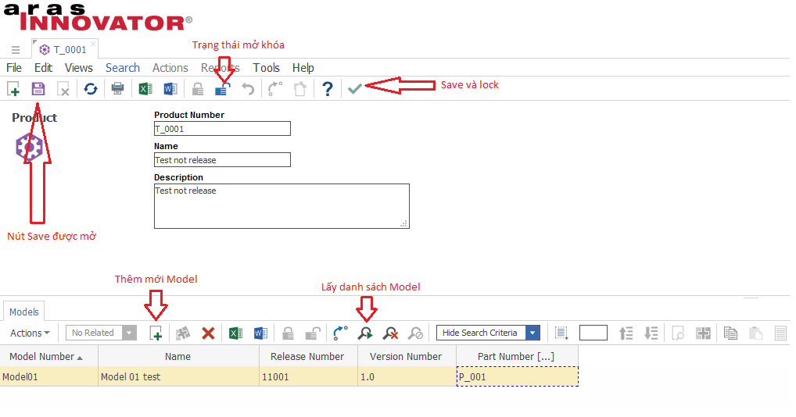

Thêm mới Part cho Model:

1 Model – 1 Part

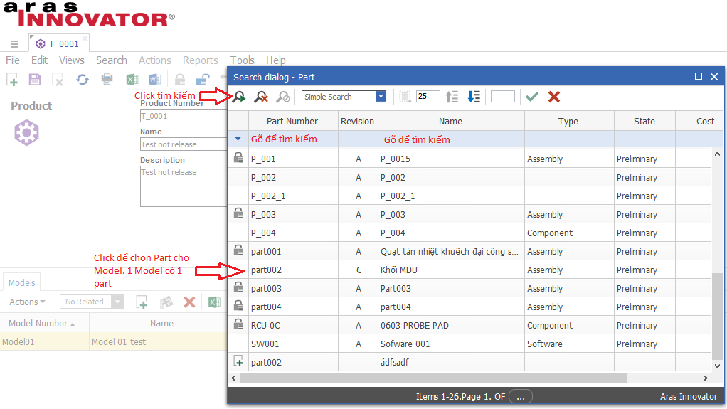

Danh sách Parts

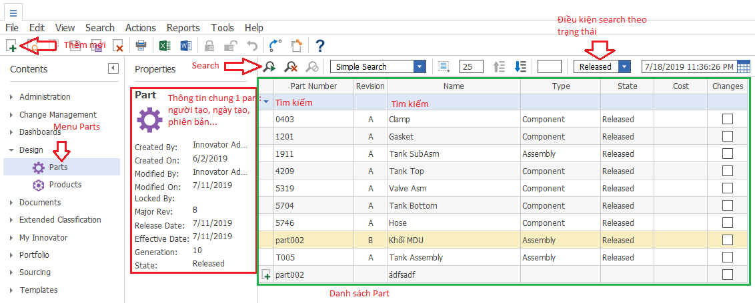

Cập nhật thông tin Part

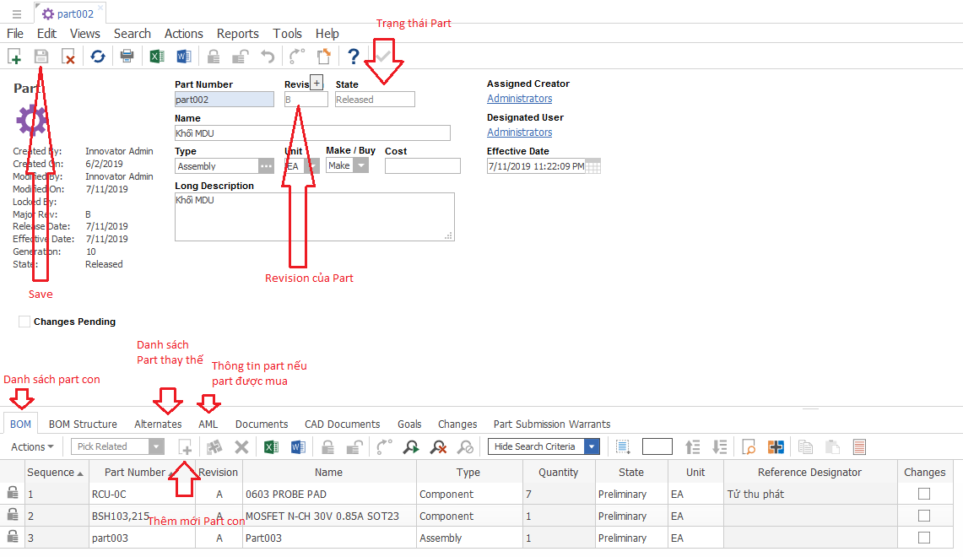

Thêm mới Part con vào:

B1:

Ấn biểu tượng để thêm Part con vào

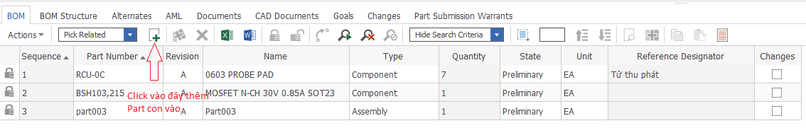

B2:

Chọn Part con

Có thể tìm kiếm để chọn cho chính xác

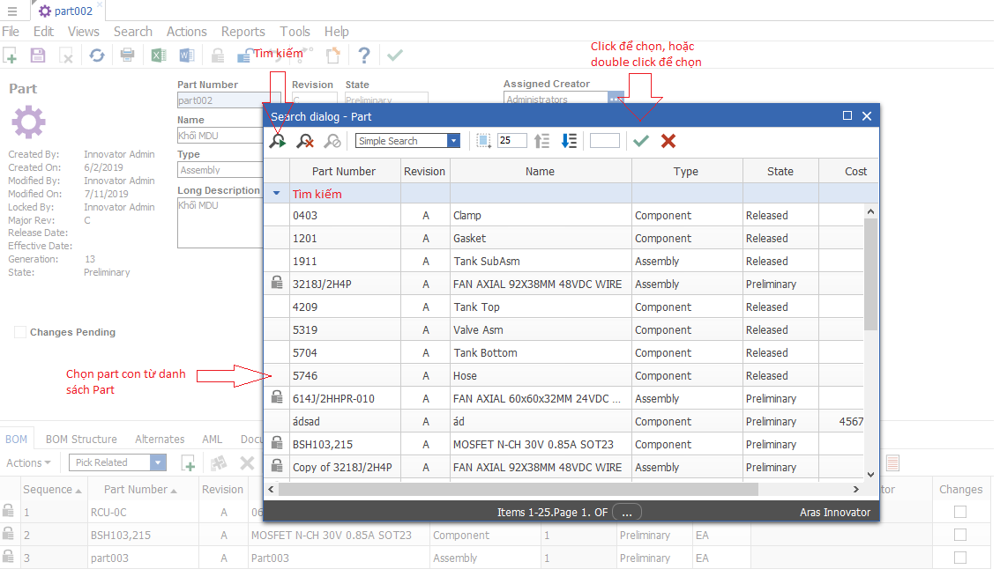

B3:

Click Save để lưu

Hoặc click Save và Lock 🡪 Generation sẽ tăng thêm 1.

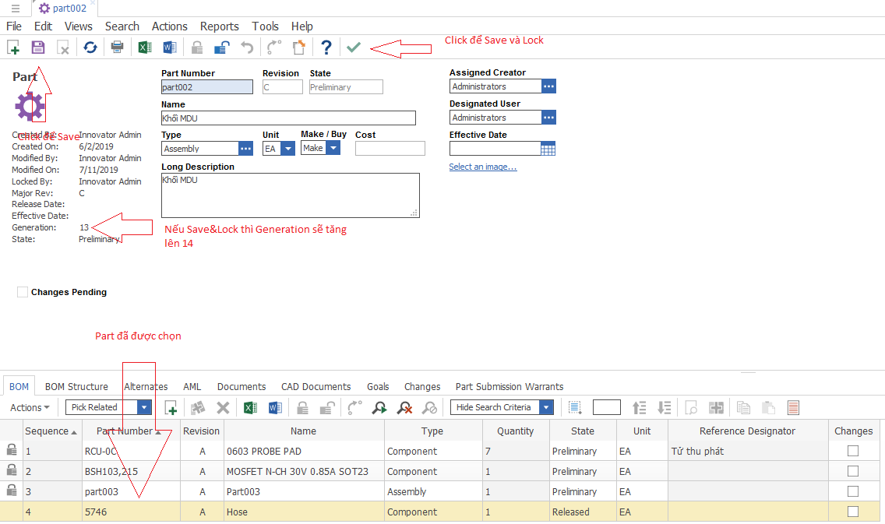

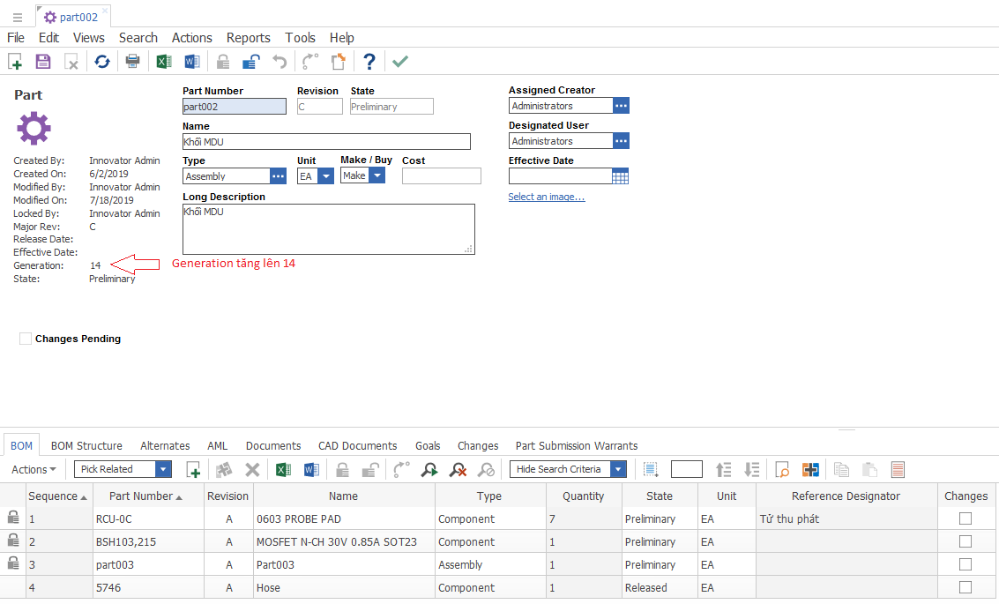

Xem cấu trúc BOM dạng TreeView:

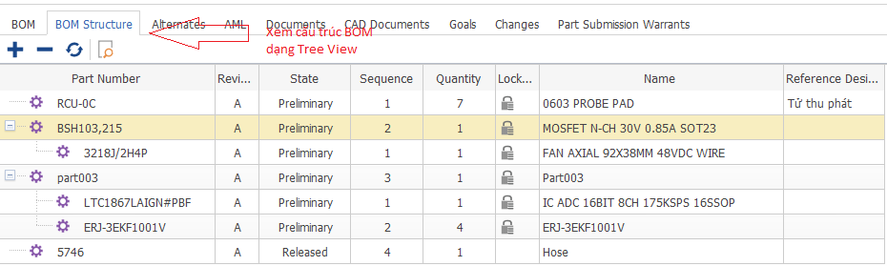

Thêm mới Part thay thế:

B1:

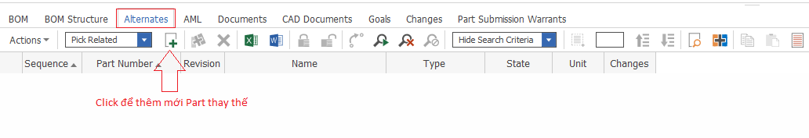

B2:

Chọn Part thay thế

Có thể tìm kiếm part

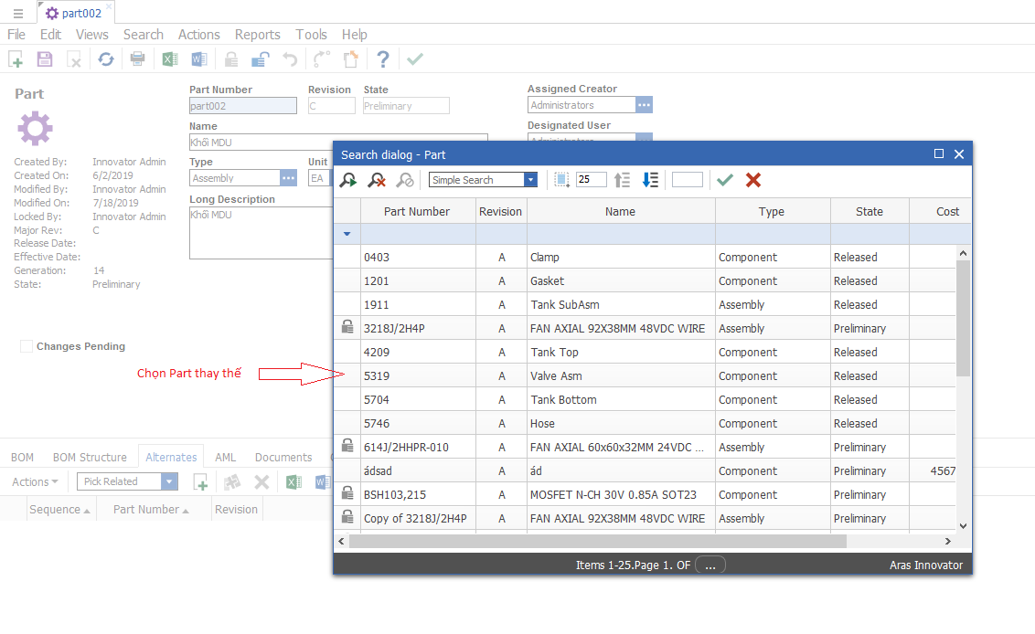

B3:

Tùy chọn Save hoặc

Save&Lock 🡪 Generation tăng thêm 1

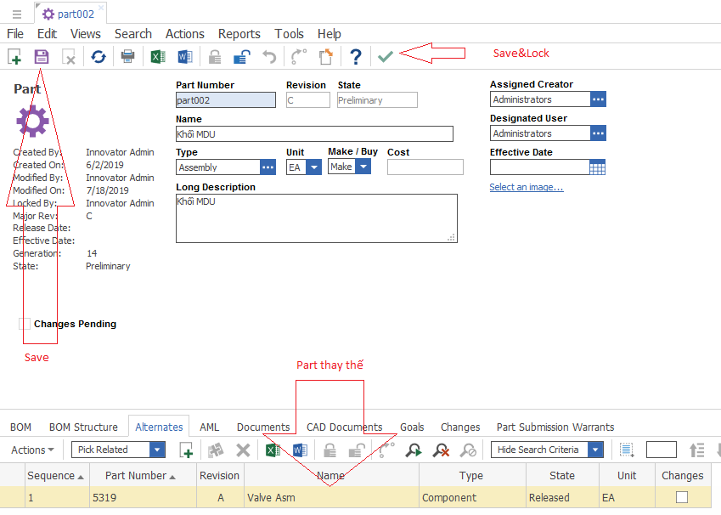

Thêm mới Part được mua:

B1:

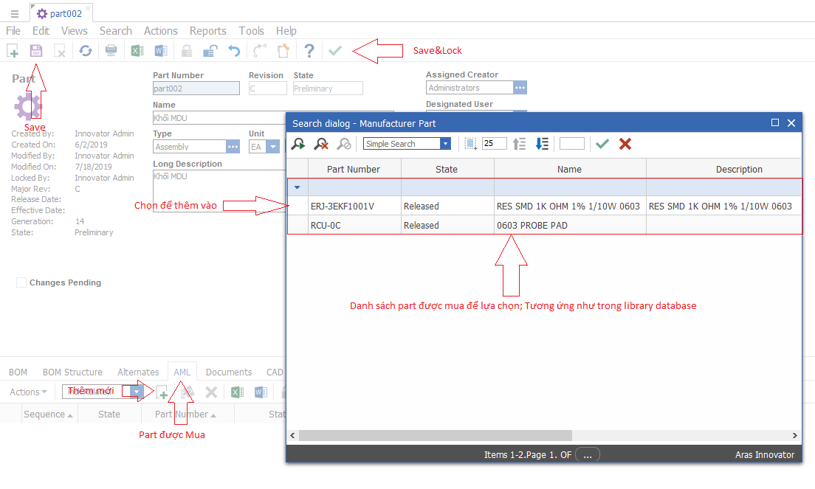

Part được mua sẽ được thêm như hình dưới

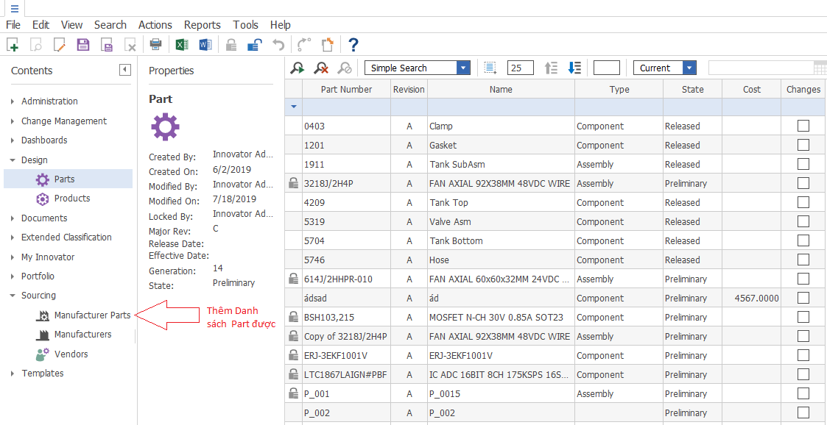

Giao diện chi tiết Part được mua:

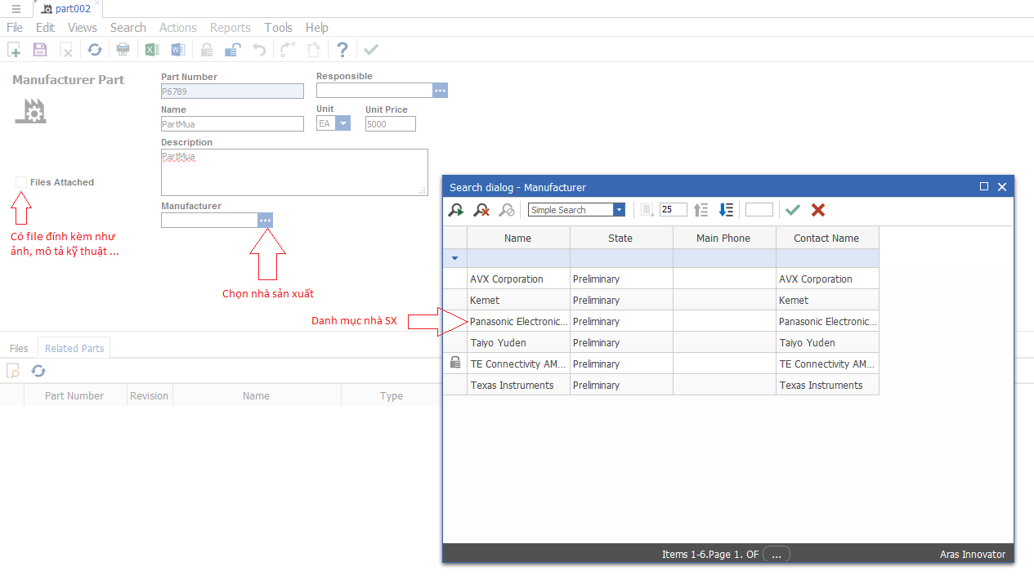

Sau khi save:

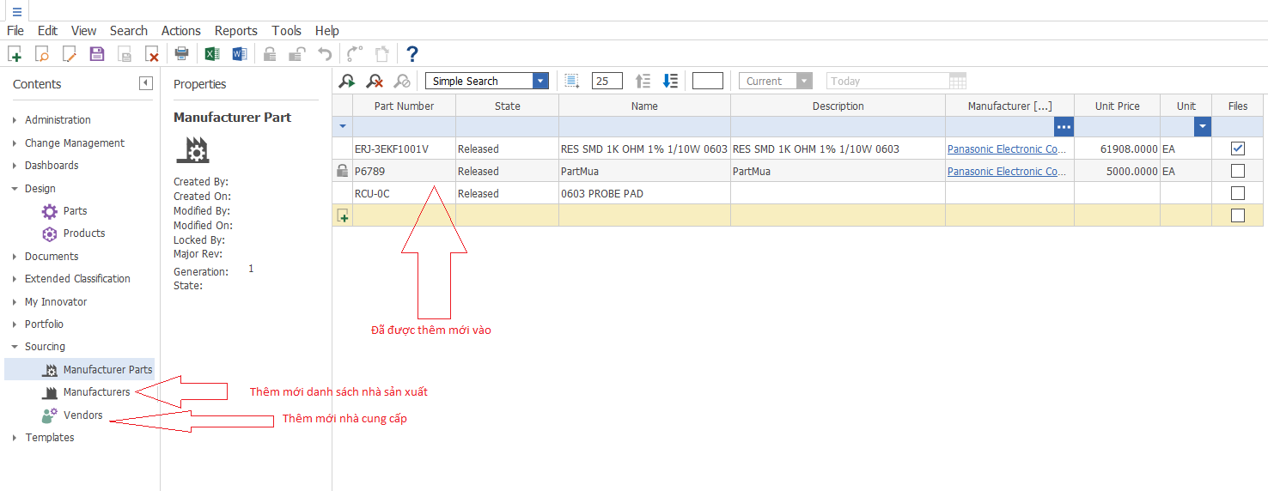

Thêm mới danh sách nhà sản xuất:

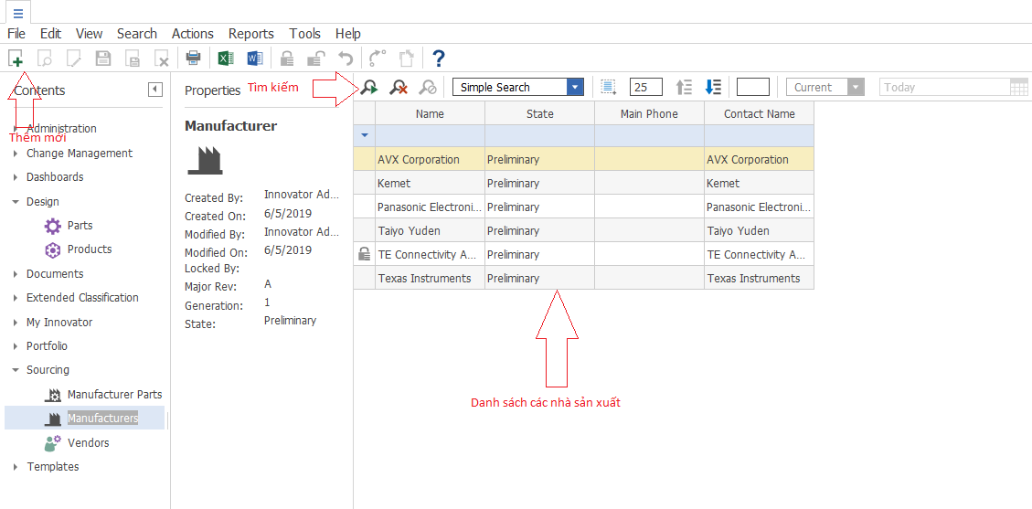

Thông tin chi tiết form nhà sản xuất

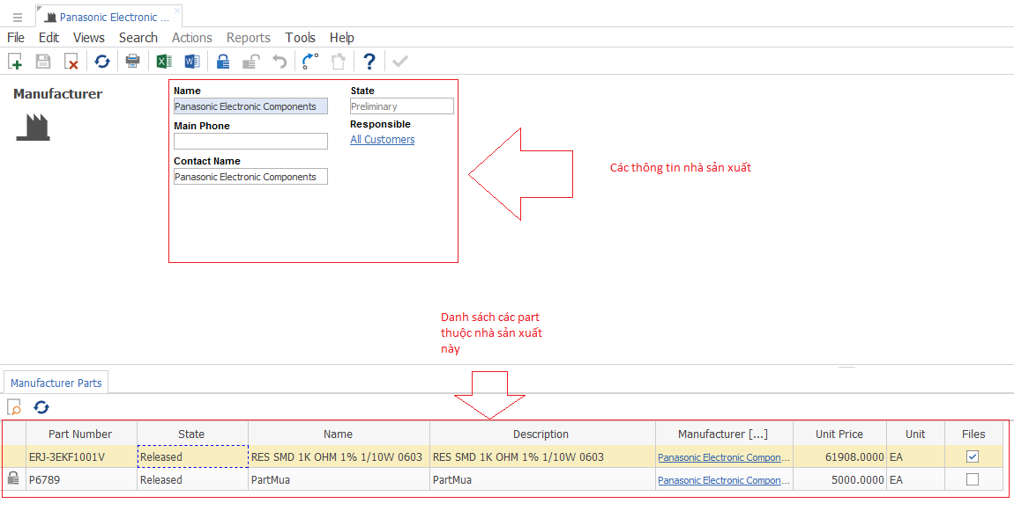

Phần document tương tự như thế.